江苏索普化工股份有限公司招标文件

我公司现需采购铁皮柜一批，采用自主公开招标的方式选定供应商，特邀请贵单位参与投标。
一、招标概况：
（一）标的物名称：铁皮柜一批；
（二）交货时间：更衣柜要求必须在6月28日前全部到货，其余7月15日前到货；
（三）交货地点：江苏索普化工股份有限公司指定仓库；
（四）投标截止时间2023年6月14日9时30分（北京时间）；
（五）开标时间2023年6月14日9时30分（北京时间）；
（六）开标地点：江苏索普(集团)有限公司招标中心；
（七）中标公示：中标信息将于开标后在索普集团官网公示，请各投标人登录http://www.sopo.com.cn查询。
二、招标内容：
（一）标的物内容
物料编码 | 物料名称 | 规格型号 | 单位 | 数量
06990000000223 | 更衣柜 | 钢制，颜色为电脑灰,板材厚1.4mm±0.2mm,每个门内配置两层活动隔板，每个门内设置一根不锈钢挂衣杆，规格为：500*900*1800mm。 | 只 | 180
02039900002190 | 电气用具柜 | 1200*450*1800mm，详见附件图纸要求 | 只 | 5
02039900002191 | 电气用具柜 | 1200*450*1600mm，详见附件图纸要求 | 只 | 17
注：报价含13%增值税一票制送到价，以数量乘以单价的累计之和作为评标依据。
（二）技术要求
1.必须符合国家相关产品质量标准，外观式样见附图。
2.必须免费送货安装到位并得到招标人使用部门的验收确认。
3.要求中标人接到中标通知后，4天内将样品送来验收或者4天内评标小组前往现场检验样品（具体何种方式检验样品由招标人根据公司工作安排选择），确认符合要求后供货。否则作废标处理，将顺延至报价第二优势供应商，以此类推。
三、投标人资质与要求：
（一）投标人必须具备中华人民共和国境内生产或经营应具备的合法资质。
（二）其他资质要求：生产许可证或经营许可证、授权代理证书等；
（三）不接受被列入失信被执行人、重大违法案件当事人投标；
（四）投标人注册资金应不低于人民币50万元；
（五）投标人应具备良好的售后服务能力，要求电话联系后8小时内必须给予回复，明确解决方案；
（六）投标人所供产品引起的知识产权方面的纠纷，由投标人承担一切后果，招标人不承担任何责任。
四、投标：
（一）报价方式：报价为含增值税送到价。如国家税率调整，按合同含税价格/（1+合同约定税率）*（1+国家规定的新税率）调整合同价格开具发票；
（二）付款方式：货到增值税专用发票到60天内付款，付款方式为6个月内银行承兑汇票。如投标人不接受招标人提出的付款方式，可在1688网站“交易信息”栏目或线下报价书中明确能够接受的付款方式及付款时间，评标时作为参考。报价为含税价，如有不同请注明。如付款方式涉及到预付款，投标人必须在投标文件中提供开标前3个月内中国人民银行征信中心出具的企业信用报告并加盖企业公章。
（三）本项目投标可通过线上和线下两种方式进行：
1.采用线上投标需严格按照1688线上格式要求填写报价，如需上传报价单需加盖报价章，同时上传招标文件中所规定的资质材料。
2.采用线下投标应将报价书及相关资料以标袋形式送达，标袋外包装必须用“封条”密封，封条“格式自定”，另需加盖公章、法人章，填写密封日期；在标袋封面上需注明“投标项目名称，投标方名称、地址、联系人、联系电话”等；并要求在投标截止日之前送达，逾期将作为作废标处理。
（四）与本投标有关的一切往来通讯请密封寄：
公司：江苏索普化工股份有限公司供应保障部
地址：江苏省镇江市京口区求索路101号
邮编：212006
收件人：金坚
联系电话：13951400185
（五）凡对招标文件条款有疑义的，请在开标前按以下方式联系：
联系单位：江苏索普化工股份有限公司供应保障部
地址：江苏省镇江市京口区求索路101号，邮编：212006
招标业务联系人：金坚 电话：13951400185
招标部门负责人：解云 电话：13913442555
五、开标、评标、流标及废标：
（一）开标
本项目由招标人组织评标小组负责开标工作，对各投标人报价进行评标，确定最终中标人。
1.请各投标人保持通讯畅通，便于评标小组在开标现场电话联系。
2.评标小组不得泄露各投标人的报价。
（二）评标
在能够满足招标人技术要求及供货期要求的投标人中选择总价最低的一家投标人作为中标候选人。
（三）流标
招标人如发现招标过程中有串标、陪标等扰乱招标人经营秩序的恶劣情况，经招标人评标小组评定可作流标处理，并可将相关投标方列入供应商负面清单，一年内不再接受参与投标工作。
（四）废标
凡投标人不具备招标人明确要求资质的，或投标文件填写不完整、报价有空项的，或不符合技术要求条款的，或者存在其他不符合招标人有关要求的问题，经招标人评标小组评定，可作废标处理。
- 其他注意事项：
（一）违约责任：
1.如出卖人没有按照规定的时间交货或提供服务，出卖人将支付违约金，违约金应从货款中扣除，迟交货物或未提供服务的违约金逾期每日应按合同总金额的0.5%计收。但迟交货物或未提供服务超过20日，买受人有权解除合同,要求出卖人五个工作日内返还买受人合同货款并按合同总额10%追究出卖人违约责任。
2.出卖人交货后，如果货物经检验不合格的，买受人可选择以下处理方式：
（1）买受人选择换货的，换货所产生的费用由出卖人承担。经买受人同意出卖人换货的，需在买受人第一次验收不合格之日起7日内供货，逾期供货的，违约责任参照第1款执行。如果出现两次经检验不合格的情况，买受人有权解除合同，出卖人需在检验不合格之日起五个工作日内返还买受人合同货款，并赔偿合同总货款的10%违约金给买受人，买受人在出卖人返还货款之前，有权质押货物，质押期间如产生仓储费，该仓储费由出卖人承担。
（2）买受人选择解除合同的，退货所产生的费用由出卖人承担。出卖人需在检验不合格之日起五个工作日内返还买受人合同货款，并赔偿合同总货款的10%违约金给买受人，买受人在出卖人返还货款之前，有权质押货物，质押期间如产生仓储费，仓储费由出卖人承担。
3.因出卖人的产品质量、逾期交货等原因给买受人造成直接和间接经济损失的，由出卖人承担的所有违约罚款不超过合同总价的10%。
（二）中标人中标以后应严格按照标书约定与招标方签定供需合同，并按合同约定做好物资供应和服务工作。对中标人所有违背标书及合同约定的行为，招标人均可持续保留与中标方中止合作的一切权利。
（三）对需检验的品种，经招标人检验部门检验合格后方能收货，否则做退、换货处理；长期合约的中标人如出现三次产品质量不合格的情况，视为中标人无能力保障产品质量，招标人有权终止此次招标合同的执行。
（四）对不合格货品招标人应及时通知中标人，如有异议双方可协商解决；如需仲裁，应按合同约定在规定时间内按《产品质量仲裁检验和产品质量鉴定管理办法》执行。仲裁期间中标人应保证招标人供应，不影响招标人正常生产运行。
（五）如因投标人不能正常履约，对招标人生产经营活动造成影响的，招标人可向阿里巴巴公司投诉；如严重影响招标人生产经营活动的，招标人将依法追究投标方法律责任。
（六）投标人在中标后无正当理由不与招标人签订合同的，将承担违约责任，列入招标人供应商负面清单，同时招标人将向阿里巴巴进行投诉。
（七）送货车辆必须符合并遵守中华人民共和国相关法律法规要求，送货途中注意安全，杜绝违章，发生异常情况时由中标人全权负责。进入厂区送货车辆要求达到“国五”排放标准，严禁超限超载（行驶证核定总质量）。
（八）投标人应详细阅读本招标书，参与报价投标即视为对本招标书所列之条款均表示接受。
（九）招标人对违反约定的投标人或中标人将按《江苏索普化工股份有限公司供应商负面清单管理规定》对投标人进行管理考核（详见附件）。
（十）本次招标解释权归江苏索普化工股份有限公司供应保障部所有。

附件：图片仅供参考
更衣柜 技术参数要求联系人：徐工 13805281004
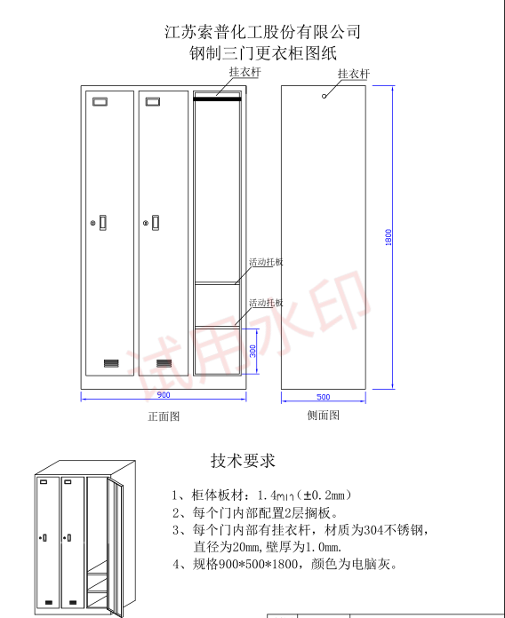
更衣柜颜色
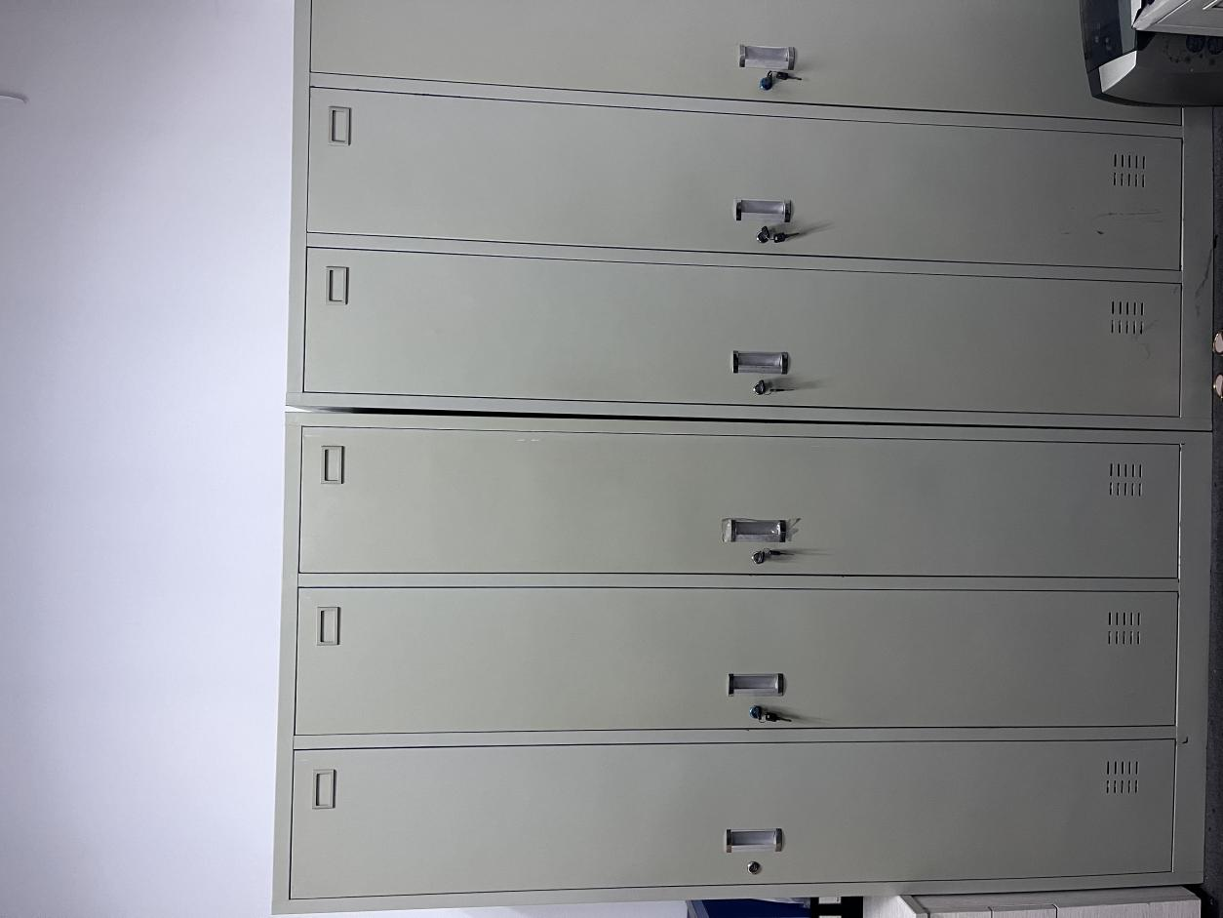

电气用具柜 技术参数要求联系人：曾工 15240276377
电气工具柜（1.6米） | 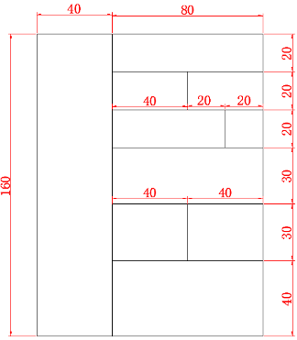 | 玻璃面板，玻璃板厚≥3mm。柜体深度45cm，铁板板厚1.4mm±0.2mm。，双开门，中间带搭扣锁，颜色为电脑灰。
电气工具柜（1.8米） | 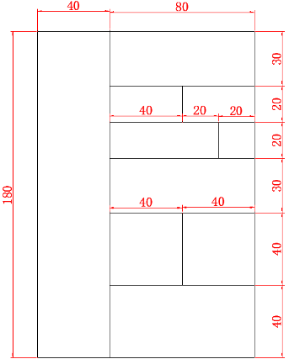 | 玻璃面板，玻璃板厚≥3mm。柜体深度45cm，铁板板厚1.4mm±0.2mm。，双开门，中间带搭扣锁，颜色为电脑灰。

报价函
江苏索普化工股份有限公司：
(投标单位全称)授权(全权代表姓名)(职务、职称)为全权代表，参加贵方组织的招标有关活动，并对铁皮柜项目进行投标。
1、投标项目的总投标价（含税）为 (大写)： 元人民币；税率 %；
物料编码 | 物料名称 | 规格型号 | 单位 | 数量 | 单价 （元/只） | 总价（元）
06990000000223 | 更衣柜 | 见招标文件正文 | 只 | 180
02039900002190 | 电气用具柜 | 见招标文件正文 | 只 | 5
02039900002191 | 电气用具柜 | 见招标文件正文 | 只 | 17
 |  |  | 合计（元）
2、交货时间：
3、我公司已详细审查全部自主公开招标文件，包括补充文件（如有）。我公司完全理解并同意放弃对这方面有不明及误解的权力，同时完全接受自主公开招标文件所有条款。如果自主公开招标文件有相互矛盾之处，我公司同意按贵方的解释处理；
4、我公司愿意向江苏索普化工股份有限公司提供任何与该项报价有关的数据、情况和技术资料，完全理解贵方不一定接受最低价的报价或收到的任何报价；
5、对自主公开招标文件的不接受项：

我公司郑重承诺：遵守江苏索普化工股份有限公司自主公开招标文件中的全部规定，中标后及时签订合同,并承担合同规定的责任和义务；在报价过程中将严格遵守江苏索普化工股份有限公司自主公开招标的各项管理要求；不发生与关联公司共同参与报价竞争情况，不发生围标、串标情况；所提供信息真实、准确、合法、有效，不存在为规避江苏索普化工股份有限公司有关要求采取的变通行为。上述信息如有虚假我公司将承担法律责任，同意按江苏索普化工股份有限公司相关管理规定接受处理。我公司将严格遵守江苏索普化工股份有限公司对供应商管理的要求，无条件接受和配合江苏索普化工股份有限公司或其委托的有关机构进行的与上述内容相关的核查与审计。
全权代表（签字）：
联系电话：
投标单位（盖章）：
日期：
附件：
江苏索普化工股份公司
供应商负面清单管理规定
一、供应商的选择
凡按国家标准及相关准则或规定组织生产销售的原辅材料、备品备件、劳保用品等物资供应商以及运输服务商，只要资质证照齐全且满足我司招标要求，均视为我司合格供应商，参与我司组织的招投标、比价采购等商务活动。
二、供应商负面清单确定流程
（一）责任部门职责分工
使用部门：提供技术参数或提出服务要求，负责对采购物资或服务的质量进行验收。
管理部门：监管使用过程，负责对标的物样品或试供原料的质量进行检验，判定其是否符合公司所需的技术要求。
采购部门：通过线上或线下途径不断开发有能力满足公司所需物资或服务的供应商。对目标供应商所提供的材料完整性、交货期、价格等维度作为筛选的依据进行资格初审。负责供应商的资料收集与档案的建立。
监管部门：负责对采购流程的合规性进行监督。
（二）供应商负面清单确定流程
三、供应商的积分管理规定
（一）供应商积分考核
合作供应商初始积分为40分，从供应商的供货质量、交货周期、售后服务、资质信誉四个方面进行考核，每项10分。使用部门、管理部门、采购部门均可书面提出考核建议。供应保障部组织相关参与评标部门根据本规定对供应商进行考核并建立供应商考核情况登记表，根据扣分情况分为继续合作、限制合作及列入负面清单供应商。考核记分周期为一年，自被考核当日起计满一年后，考核分自动清零。
1.继续合作供应商
考核扣分介于0-7分之间的，为可继续合作的供应商。
2.限制合作供应商
考核扣分介于8-16分之间的，为限制合作供应商。原辅材料采购三个月内不向该供应商发标书或询价书，备品备件采购六个月内不接受该供应商投标或报价。
3.列入负面清单供应商
考核扣分高于16分或单项扣１0分的，列入负面清单供应商，停止继续合作。
（二）供应商考核方法
1.原辅材料供应商考核方法
1.1质量方面
（1）所供产品出现质量问题，及时调换，未影响生产的，单次扣1-3分；影响生产的，视严重程度单次扣5-10分。
（2）所供产品存在质量问题，未能及时更换，视严重程度单次扣5-10分。
（3）所供产品质量问题导致产品质量缺陷，视严重程度单次扣5-10分。
1.2交货方面
（1）交货时无质检报告或合格证等必要资料的，单次扣2分。
（2）交货时未按规定包装的，单次扣1分。
（3）不能按照合同约定交货，除了按合同条款进行相应处罚外，未造成影响的，单次扣2分；造成影响的，视严重程度单次扣3-10分。
（4）交货过程中串通作假，视严重程度单次扣5-10分。
1.3售后方面
（1）对我公司的售后服务要求不能及时响应，单次扣2分。
（2）售后人员不能及时解决问题，单次扣3分。
（3）在质保期之内，拒绝提供免费售后服务，单次扣5分。
1.4资信方面
（1）中标之后拒绝签订合同或拒绝履行合同，视影响生产程度严重的单次扣3-10分。
（2）交货后不能及时开具发票并送交至业务员，单次扣1分。
（3）未按合同明细开票，弄虚作假，视严重程度单次扣5-10分。
（4）注册信息及基本资质证书不属实，视严重程度单次扣3-10分。
（5）违反廉洁协议，视严重程度单次扣5-10分。
（6）因知识产权引起纠纷，除按合同规定执行外，视严重程度单次扣3-10分。
2.备品备件供应商考核方法
2.1质量方面
（1）所供产品出现质量问题，及时调换，未影响生产的，单次扣1-3分；影响生产的，视严重程度单次扣5-10分。
（2）所供产品存在质量问题，未能及时更换，单次扣10分。
（3）所供产品质量问题导致设备故障，视严重程度单次扣5-10分。
2.2交货方面
（1）交货时无质检报告或合格证等必要资料的，单次扣2分。
（2）交货时未按规定包装的，单次扣1分。
（3）不能按照合同约定交货，除了按合同条款进行相应处罚外，未造成影响的，单次扣2分；造成影响的，视严重程度单次扣5-10分。
（4）交货过程中串通作假，视严重程度单次扣5-10分。
2.3售后方面
（1）对我公司的售后服务要求不能及时响应，单次扣2分。
（2）售后人员不能及时解决问题，单次扣3分。
（3）在质保期之内，拒绝提供售后服务，单次扣5分。
2.4资信方面
（1）中标之后拒绝签订合同或拒绝履行合同，视影响生产程度严重的单次扣5-10分。
（2）交货后不能及时开具发票并送交至业务员，单次扣1分。
（3）未按合同明细开票，弄虚作假，视严重程度单次扣5-10分。
（4）注册信息及基本资质证书不属实，视严重程度单次扣3-10分。
（5）违反廉洁协议，视严重程度单次扣5-10分。
（6）因知识产权引起纠纷，除按合同规定执行外，视严重程度单次扣3-10分。
3.物流承运商考核方法
3.1车船要求方面
（1）必须做到证照齐全，即：车船有行驶证、道路运输证、罐检报告；人员有驾驶证、资格证、押运证等，如不全单次扣2-5分。
（2）车船状况保持完好、设施齐全，发现缺项损扣1-2分。
3.2计划完成方面
（1）运输单位须按发货计划安排车船完成运输任务，否则单次扣2分。
3.3资信方面
（1）中标之后拒绝签订合同或拒绝履行合同，视影响运输程度严重的单次扣3-10分。
（2）不及时开具发票并送交至业务员，单次扣1分。
（3）未按实际运输任务明细开票，弄虚作假，视严重程度单次扣5-10分。
（4）注册信息及基本资质证书不属实，视严重程度单次扣3-10分。
（5）违反廉洁协议，视严重程度单次扣5-10分。
四、从负面清单中消除的流程
列入负面清单中的供应商只要通过整改，其产品或服务质量满足我司要求，原则上满一年以后可以申请从负面清单中消除。
（一）供应商提出申请
1.供应商提出负面清单消除的书面申请。
2.供应商提供针对考核项的整改措施及效果等相关文件材料。
（二）确认与消除
1.供应保障部牵头组织相关部门对供应商提供的文件材料进行确认，必要时组织相关部门进行考察。
2.根据确认情况提出建议，报公司批准后从负面清单中消除。

注：供应保障部负责条款解释。

